呼吸与危重症医学专科基地介绍

基地简介
温州医科大学附属第一医院呼吸与危重症医学科（PCCM科）成立于1982年，是硕士、博士学位授予单位、是浙南闽北地区呼吸病学临床、教学和科研中心，承担温州医科大学本科生、留学生和研究生的教学工作。
本基地是浙江省支撑学科、浙江省创新学科、首批国家卫健委住院医师规范化培训基地、中国医师协会呼吸与危重症医学首批试点专培基地、国家卫健委呼吸内镜培训基地、国家GCP基地，国家临床研究中心核心单位，浙江省肺癌诊治中心合作单位。
基地核心师资担任浙江省中医药分子生物学重点实验室主任、浙江省介入肺脏病学重点实验室主任、温州市呼吸循环重点实验室、温州市介入呼吸病学重点实验室主任等。
目前学科现开设6个病区，开放床位182张，配备省内最完善的呼吸RICU（床位27张）；共有医师58人，有副高级以上职称23名，护士121名。博导3 名，硕导8名，医学博士16位。2023年门诊人次226393。2023年出院人次14035。2023年支气管镜7907例，呼吸介入5465例。
呼吸病种涵盖各个亚专业：间质性肺疾病，慢性气道疾病，呼吸道感染性疾病，呼吸重症和呼吸介入，肺部肿瘤，胸膜疾病和睡眠呼吸暂停综合征等。以呼吸介入、肺癌；呼吸道感染和呼吸重症救治；慢性气道疾病和肺血管病为特色。基地常规开展呼吸细胞学检查，心肺运动试验，常规通气和弥散功能，支气管舒张和激发试验，FENO等项目。全面开展呼吸介入三级和四级介入手术。
基地科研重点为急性肺损伤、肺动脉高压的综合诊治、慢性气道疾病等的基础和临床研究，基地核心师资负责的科研成果多次获中华医学科技奖，浙江省政府奖项等。核心师资负责国家科技部重点研发项目和国家自然项目多项，浙江省科技厅重点项目和浙江省自然项目等。
基地师资
基地有核心师资25人，博导3名，硕导8名，负责各个亚专业方向教学。
基地核心师资目前担任浙江省医学会内科学分会候任主委；省医学会呼吸分会副主任委员，常委；中国医师协会呼吸内镜副主任委员，中国医师协会呼吸内镜危重症学组组长；省医学会变态反应分会常委等。
基地主任为李玉苹教授，现为主任医师，硕士生导师，呼吸与危重症医学科主任，中华医学会呼吸分会感染学组委员，省医学会呼吸分会委员，省医师协会呼吸分会危重症副组长等。
教学情况
2017年，基地获批全国首批试点专培基地。专培学员的培训目标明确，教学计划丰富和多样，技能操作种类多样和难易皆有：如每周一次的专培学员理论大课，每周一次由专培生主导的教学查房和疑难病例讨论，两周一次专培生主导的国外文献阅读和指南分享，两周一次的多学科MDT，一年一度的专培生理论和实践大比武等。临床操作技能数量在全国名列前茅。
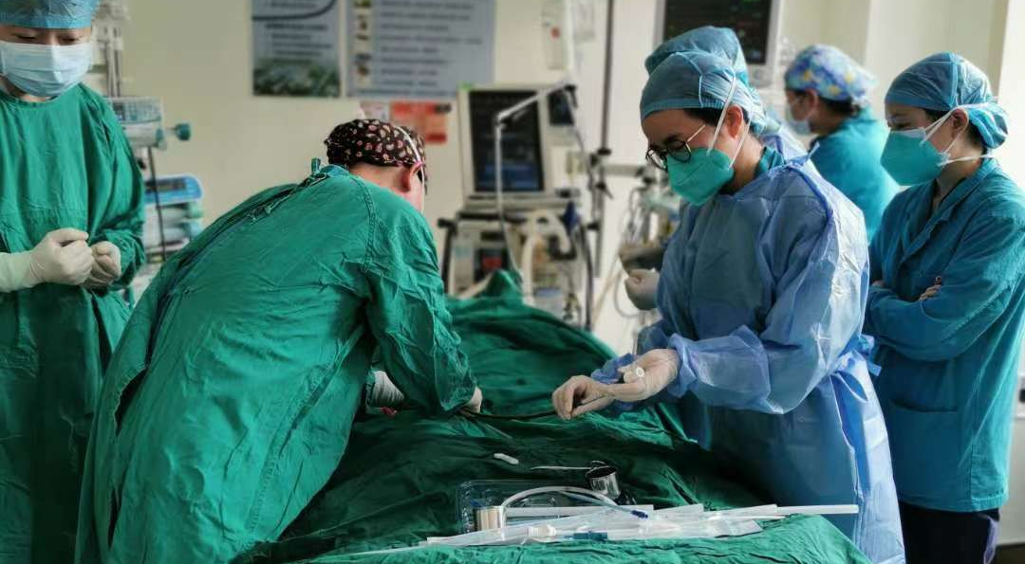
（PCCM学员进行ECMO操作）
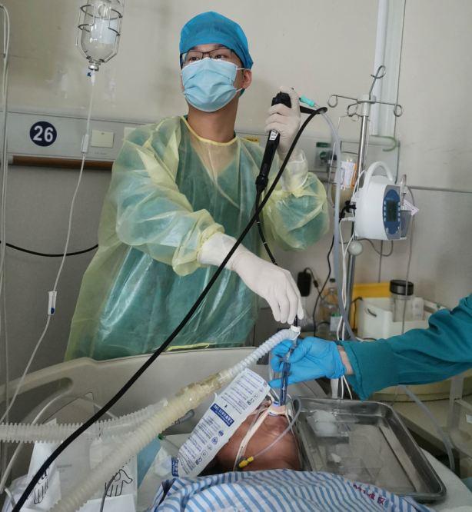
（PCCM学员进行床旁气管镜操作）
2018年2月-2023年9月共招录6届PCCM专培生25名。外院专培生李云雷在完成PCCM专培培训毕业后，在乐清市人民医院担任科副主任，气管镜室副主任，并成为温州市首届医坛新秀。周玲萍参加全国“青年有维”优秀病例比赛，获浙江省第一、全国第三的优秀成绩。叶君如获2019年浙江省呼吸年会优秀病例一等奖。董莉获得2021年浙江省医学会呼吸医师年会优秀病例、2022年温州医科大学附属第一医院首届住培教学查房比赛二等奖、2023年（第四十五届）浙江省医学会呼吸系病学术年会优秀病例等。
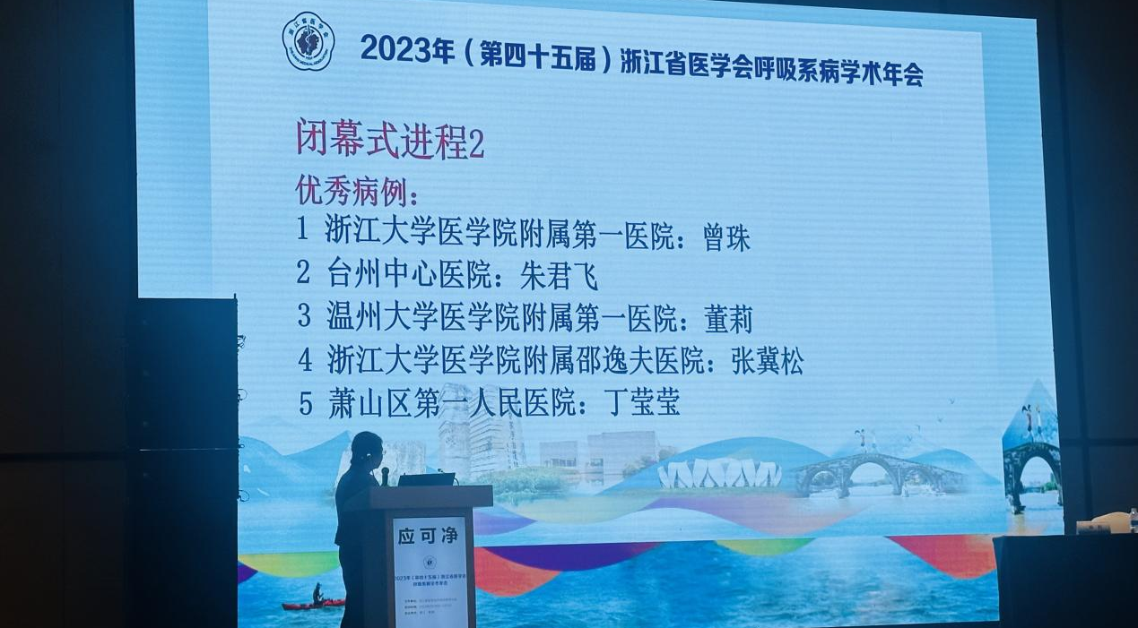
2020年起疫情期间，各位专培学员冲在抗疫一线，吴小康、徐含烟、陈镭、邵连友等专培学员踊跃参加温州各地乃至全国各地抗疫，以自己所学竭力救治患者。
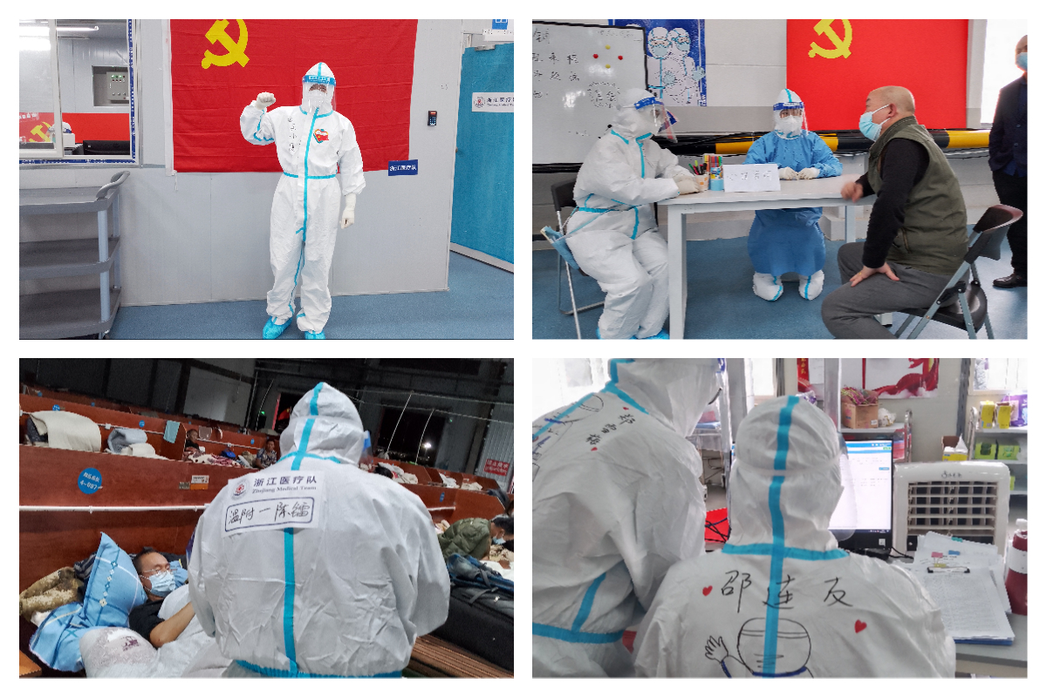
核心师资获温州医科大学优秀专业基地主任，温医一院优秀骨干教师，温医一院优秀基地主任，优秀住培导师，优秀教学秘书称号等。经过3年的本基地专培培训，所有参加结业考的学员，考核通过率为100%。

